
Departamento de Engenharia Informática
Faculdade de Ciências e Tecnologia
Universidade de Coimbra
2010/2011

PROGRAMAÇÃO ORIENTADA A OBJECTOS
PROJECTO 2010/11
SEPIA: Sistema de sElecção de Percursos rodovIÁrios

GRUPO:  Carlos Santos  Igor Cruz | TURMA:  Nº 2009108991  Nº 2009111924

INTRODUÇÃO
O objectivo do projecto SEPIA: Sistema de sElecção de Percursos rodovIÁrios, é permitir seleccionar percursos rodoviários com base em informação, previamente armazenada em ficheiros, relativa diversas cidades e respectivas estradas que as ligam ou atravessam.

ESTRUTURA GERAL DO PROGRAMA
O programa desenvolvido tem uma classe principal, designada “n2009108991_SEPIA”. É nesta classe que se encontra o método “main” que deve constar obrigatoriamente na classe principal de qualquer programa desenvolvido em Java. O método “main” é o ponto onde se dá o início da execução do programa.

Classe “n2009108991_SEPIA”
Na classe “n2009108991_SEPIA” é importada a classe pré-definida Java.util que disponibiliza um largo conjunto de métodos essencaiais para desenvolvimento de qualquer aplicação em java e são definidos diversos atributos e métodos de classe, utilizando para isso o modificador “static”. Estes atributos e métodos são válidos em toda a classe.
- É criado um ArrayList para reter instancias de cada uma das seguintes classes: “Cidades”, “Estradas”; “Viaturas” e “Percursos”;
- É criado o método “getPosCidade()” que devolve o índice de uma instância da classe “Cidades” no ArrayList listaCidades;
- É criado o método “getPosEstrada()” que devolve o índice de uma instância da classe “Estradas” no ArrayList listaEstradas;
- É criado o método “getPosViatura()” que devolve o índice de uma instância da classe “Viaturas” no ArrayList listaViaturas;
- É criado o método “salvaBD()” este método armazena a informação necessária para operacionalizar a aplicação nos diversos ficheiros utilizados:
  - “Custos_Auto_Estrada.txt”;
  - “BD_Cidades.dat”;
  - “BD_Estradas.dat”;
  - “BD_Viaturas.dat”;
  - “Percursos_mais_Curtos.dat”;
  - “Percursos_mais_Rapidos.dat”;
  - “Percursos_mais_Turisticos.dat”.
- É criado o método “carregaBD” este método carrega a informação necessária para operacionalizar a aplicação dos diversos ficheiros utilizados;
Para além destes atributos e métodos de classe é definido, conforme já referido, o método “main” obrigatório em qualquer aplicação desenvolvida em Java e que dá inicio à sua execução. Neste caso são apresentados diversos menus que permitem a navegabilidade da aplicação.
Para além da classe principal que acabamos de referir foram definidas ainda as seguintes classes:
- “n2009108991_Cidade”;
- “n2009108991_Estrada”;
- “n2009108991_Percurso”;
- “n2009108991_PontoInteresse”;
- “n2009108991_Viatura”;
- “n2009111924_AutoEstrada”;
- “n2009111924_Estrada_Nacional”;
- “n2009111924_FicheiroObjectos”;
- “n2009111924_FicheiroTexto”;
- “n2009111924_GUIMain”;
- “n2009111924_MatrizIncidencia”;
- “n2009111924_MostraMensagem”.

Classe “n2009108991_Cidade”
Esta classe é necessária para instanciar as diversas cidades que possam estar relacionadas com os percursos seleccionados. Importa a classe pré-definida Java.io para que possamos utilizar o métdodo Serializable.
Tem definido como atributos a versão, o nome e um ArrayList de pontos de interesse “listaPontosInteresse”. Para além dos atributos referidos está implementado o seguinte método construtor:
- “n2009108991_Cidade(String nome)”.
E ainda os seguintes métodos:
- “getNome()”, método que permite obter um nome para uma cidade;
- “setNome()”, método que permite associar o nome a uma cidade;
- “addPontoInteresse(n2009108991_PontoInteresse PontoInterese)”, método que permite adicionar à “listaPontosInteresse” um novo ponto de interesse;
- “delPontoInteresse(n2009108991_PontoInteresse PontoInterese)”, método que permite eliminar da “listaPontosInteresse” um ponto de interesse;
- “getNumPontosInteresse()”, método que permite saber a quantidade de pontos de interesse existentes na “listaPontosInteresse”;
- “toString()”, método que retorna uma string que identifica o objecto actual.

Classe “n2009108991_Estrada”
Esta classe é uma super classe, necessária para instanciar as diversas estradas que possam estar relacionadas com um determinado percursso. Importa a classe pré-definida Java.io que permite a utilização do método Serializable.
Tem definidos como atributos a versão, a origem, o destino, o nome (estrada nacional ou auto-estrada), a distância (entre a origem e o destino), a velocidadeMaximaA (velocidade máxima de veículos classe A) e a velocidadeMaximaB (velocidade máxima de veículos classe B). Para além dos atributos referidos está implementado o seguinte método construtor:
- “n2009108991_Estrada(n2009108991_Cidade origem, n2009108991_Cidade destino, String nome, int distancia).
Estão ainda definidos os seguintes métodos:
- “getOrigem()”, método que permite obter a origem do percurso;
- “getDestino()”, método que permite obter o destino do percurso;
- “getNome()”, método que permite obter o nome de uma determinada estrada (estrada nacional ou auto-estrada);
- “getTipo()”, método que permite obter o tipo de percurso;
- “getDistancia()”, método que permite obter a distancia do percurso;
- “getVelocidadeMaximaA()”, método que permite obter a velocidade maxima para veiculos classe A;
- “getVelocidadeMaximaB()”, método que permite obter a velocidade maxima para veiculos classe B;
- “setOrigem()”, método que permite atribuir a um determinado percurso uma origem;
- “setDestino()”, método que permite atribuir a um determinado percurso um destino;
- “setNome()”, método que permite atribuir um nome de uma determinada estrada (estrada nacional ou auto-estrada);
- “setTipo()”, método que permite atribuir um tipo a um determinado percurso;
- “setDistancia()”, método que permite atribuir uma distancia a um determinado percurso;
- “setVelocidadeMaximaA()”, método que permite atribuir a velocidade maxima para veiculos classe A;
- “setVelocidadeMaximaB()”, método que permite atribuir a velocidade maxima para veiculos classe B;
- “getNumPontosInteresse()”, método que permite saber a quantidade de pontos de interesse existentes na “listaPontosInteresse”;
- “toString()”, método que retorna uma string que identifica o objecto actual.

Classe “n2009111924_AutoEstrada”
A classe “n2009111924_AutoEstrada” é uma sub-classe da super-classe “n2009108991_Estrada” que instancia diversas auto-estradas que podem ser utilizadas para efectuar determinado percurso. Importa a classe pré-definida Java.io que permite a utilização do método Serializable.
Para além dos atributos: versão, precoPortagemA e precoPortagemB , esta clase tem definido o seguinte construtor:
- “n2009111924_AutoEstrada (n2009108991_Cidade origem, n2009108991_Cidade destino, String nome, int distancia, double precoPortagemA, double precoPortagemB.
Para além do método construtor ainda estão implementados os seguintes métodos:
- “getPrecoPortagemA()”, método que permite obter o preco a praticar para veiculos da classe A;
- “getPrecoPortagemB()”, método que permite obter o preco a praticar para veiculos da classe B;
- “setPrecoPortagemA(double precoPortagemA)”, método que permite atribuir o preco a praticar para veiculos da classe A;
- “setPrecoPortagemB(precoPortagemB)”, método que permite atribuir o preco a praticar para veiculos da classe B;
- “toString()”, método que retorna uma string que identifica o objecto actual.

Classe “n2009111924_EstradaNacional”
A classe “n2009111924_EstradaNacional” é uma sub-classe da super-classe “n2009108991_Estrada” que instancia diversas estradas nacionais que podem ser utilizadas para efectuar determinado percurso. Importa a classe pré-definida Java.io que permite a utilização do método Serializable.
Para além dos atributos: versão, estadoConservacao e u ArrayList ListaPontosInteresse que guarda informação relativa aos diversos pontos nde interesse ao longo de determinado percurso , esta clase tem definido o seguinte construtor:
- “n2009111924_Estradanacional (n2009108991_Cidade origem, n2009108991_Cidade destino, String nome, int distancia, int estadoConservacao).
Para além do método construtor ainda estão implementados os seguintes métodos:
- “getEstadoConservacao()”, método que permite obter o estado de conservação de determinada estrada nacional;
- “getNumPontosInteresse()”, método que permite obter o número de pontos de interesse ao longo de determinado percurso;
- “addPontoInteresse(n2009108991_PontoInteresse PontoInteresse)”, método que permite adicionar à lista de pontos de interesse um novo ponto de interesse;
- “delPontoInteresse(n2009108991_PontoInteresse PontoInteresse)”, método que permite remover da lista de pontos de interesse um ponto de interesse;
- “toString()”, método que retorna uma string que identifica o objecto actual.

Classe “n2009108991_Percurso”
A classe “n2009108991_Percurso” instancia diversos percursos. Importa a classe pré-definida Java.io que permite a utilização do método Serializable.
Tem definido como atributos a versão, a origem, o destino, a viatura (viatura utilizada para percorrer o percurso), a distância (entre a origem e o destino), o tipo (tipo de percurso), o preço (custo para percorrer determinado percurso) e ainda um ArrayList listaEstradas que guarda as instancias das varias estradas utilizadas nos diversos percursos. Tem ainda um construtor:
- “n2009108991_Percurso(n2009108991_Cidade origem, n2009108991_Cidade destino, n2009108991_Viatura viatura, String tipo)”, este método instancia determinado percurso.
E os seguintes métodos:
- “getOrigem()”, método que permite obter a origem do percurso;
- “getDestino()”, método que permite obter o destino do percurso;
- “getViatura()”, método que permite obter o tipo de viatura utilizada para percorrer determinado percurso;
- “getTipo()”, método que permite obter o tipo de percurso;
- “setOrigem()”, método que permite atribuir uma origem a um determinado percurso;
- “setDestino()”, método que permite atribuir um destino a um determinado percurso;
- “setViatura()”, método que permite atribuir um tipo de viatura à realização de um determinado percurso;
- “setTipo()”, método que permite atribuir o tipo de percurso;
- “toString()”, método que retorna uma string que identifica o objecto actual;
- “calcula(n2009111924_MatrizIncidencia matrizIncidencia, int INI, int FIM, int MAX, double precoGasolina, double precoGasoleo)”, método que permite calcular um percurso.

Classe “n2009108991_PontoInteresse”
A classe “n2009108991_PontoInteresse” instancia diversos pontos de interesse ao longo de um determinado período.
Para além dos atributos, nome e descrição, esta clase tem definido o seguinte construtor:
- “N2009108991_PontoInteresse (String nome, String descricao)”, este construtor instancia diversos percursos atribuindo-lhes um nome e uma descrição.
Tem ainda implementados os seguintes métodos:
- “getNome()”, este método permite obter um nome para determinado percurso;
- “getDescrição()”, este método permite obter uma descrição para determinado percurso;
- “setNome()”, este método permite atribuir um nome a um determinado percurso;
- “setDescrição()”, este método permite atribuir uma descrição a um determinado percurso;
- “toString()”, método que retorna uma string que identifica o objecto actual.

Classe “n2009108991_Viatura”
A classe “n2009108991_Viatura” instancia diversas viaturas que podem ser utilizadas para efectuar determinado percurso. Importa a classe pré-definida Java.io que permite a utilização do método Serializable.
Para além dos atributos: versão, matrícula, classe, tipo de combustível e consumo , esta clase tem definido o seguinte construtor:
- “n2009108991_Viatura(String classe, String matrícula, String tipoCombustível, double consumo)”, este método instancia o objecto viatura recebendo como parâmetros: a classe, a matrícula, o tipo de combustível e o consumo.
Para além do construtor estão ainda implementados os seguintes métodos:
- “getMatrícula()”, método que permite obter a matrícula de determinada viatura;
- “getTipo()”, método que permite obter o tipo de viatura que se pretende utilizar em determinado percurso;
- “getTipoCombustível()”, método que permite obter o tipo de combustível utilizado por determinada viatura;
- “getConsumo()”, método que permite obter o consumo de combustível de determinada viatura;
- “setMatrícula(String matricula)”, método que permite atribuir uma matrícula a determinada viatura;
- “setClasse(String classe)”, método que permite atribuir a classe a uma determinada viatura que se pretende utilizar em determinado percurso;
- “setTipoCombustível(String tipoCombustível)”, método que permite atribuir um determinado tipo de combustível a uma determinada viatura;
- “setConsumo(double consumo)”, método que permite atribuir um determinado consumo de combustível a uma determinada viatura;
- “toString()”, método que retorna uma string que identifica o objecto actual.

Classe “n2009111924_FicheiroObjectos”
A classe “n2009111924_FicheiroObjectos” serve de suporte à gestão de ficheiros de objectos. Importa a classe pré-definida Java.io que permite a utilização de diversos métodos relacionados com operações de entrada e saída.
Para além dos atributos: iS, variável de entrada (do ficheiro para a aplicação); oS, variável de saida (da aplicação para um ficheiro), tem ainda definidos os seguintes métodos:
- “abreLeitura(String nomeDoFicheiro)”, método que prepara um ficheiro para leitura de dados;
- “abreEscrita(String nomeDoFicheiro)”, método que prepara um ficheiro para escrita de dados;
- “leObjecto()”, método que permite ler um objecto a partir de um determinado ficheiro;
- “escreveObjecto()”, método que permite escrever um objecto num determinado ficheiro;
- “fechaLeitura()”, método que fecha um ficheiro previamente aberto para leitura;
- “fechaescrita()”, método que fecha um ficheiro previamente aberto para escrita;

Classe “n2009111924_FicheiroTexto”
A classe “n2009111924_FicheiroTexto” serve de suporte à gestão de ficheiros de texto. Importa a classe pré-definida Java.io que permite a utilização de diversos métodos relacionados com operações de entrada e saída.
Para além dos atributos: tin, variável de entrada (do ficheiro para a aplicação); tout, variável de saida (da aplicação para um ficheiro), tem ainda definidos os seguintes métodos:
- “abreLeitura(String nomeDoFicheiro)”, método que prepara um ficheiro para leitura de dados;
- “abreEscrita(String nomeDoFicheiro)”, método que prepara um ficheiro para escrita de dados;
- “leLinha()”, método que permite ler uma linha a partir de um determinado ficheiro;
- “escreveLinha()”, método que permite escrever uma linha num determinado ficheiro;
- “fechaLeitura()”, método que fecha um ficheiro previamente aberto para leitura;
- “fechaescrita()”, método que fecha um ficheiro previamente aberto para escrita;

Classe “n2009111924_MatrizIncidencia”
Esta classe permite construir uma matriz de incidência e calcular a rota mais rapida com base no algoritmo de Dijkstra. Importa a classe pré-definida Java.util que permite a utilização do método ArrayList.
Para além dos atributos:matrizIncidencia[][][], tmnhx e tmnhy, um ArrayList com a lista das cidades e um ArrayList com a lista das estradas, tem também definido o seguinte construtor:
- “n2009111924_MatrizIncidencia(ArrayList<n2009108991_Cidade> listaCidades, int tmnhx, int tmnhy, n2009108991_Viatura veiculo).
Tem ainda definidos os seguintes métodos:
- “imprimeMatrizIncidencia()”, este método permite imprimir a matriz de incidência;
- “getPosCidade(String nome)”, método que permite obter o índice de determinada cidade na lista de cidades;
- “getValue(int x, int y, int z)”, método que permite obter uma cidade dada a sua posição na matriz d incidência;
- “getRoad(int x, int y)”, método que permite obter um percurso dada a cidade origem e a cidade destino.

Classe “n2009111924_MostraMensagem”
A classe “n2009111924_GUIMain” serve de suporte à gestão de mensagens. Importa a classe pré-definida Java.awt que permite a utilização de diversos métodos relacionados com a operacionalização da sua função.
Para além de diversos atributos, esta classe tem definido o seguinte método construtor:
- “n2009111924_MostraMensagem(String mensagem)”.

DIAGRAMAS DE CLASSES INICIAL, INTERCALAR E FINAL
Para cumprimento da meta 1 foi desenvolvido o diagrama de classes inicial, que se apresenta na figura 1.
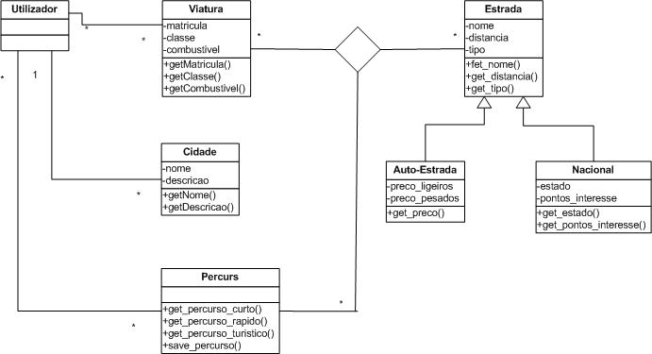
Figura - Versão inicial do diagrama de classes

Não foi apresentada qualquer versão intercalar, sendo a verão final do diagrama de classes a que é mostrada na figura 2.
Analisando a figura 2 verificamos que o diagrama de classes inicialmente apresentado a presenta diversas diferenças relativamente à versão final. Isso resulta do conhecimento, relativamente ao trabalho solicitado, que foi sendo adquirido enquanto se desenvolviam as diversas funcionalidades da aplicação.
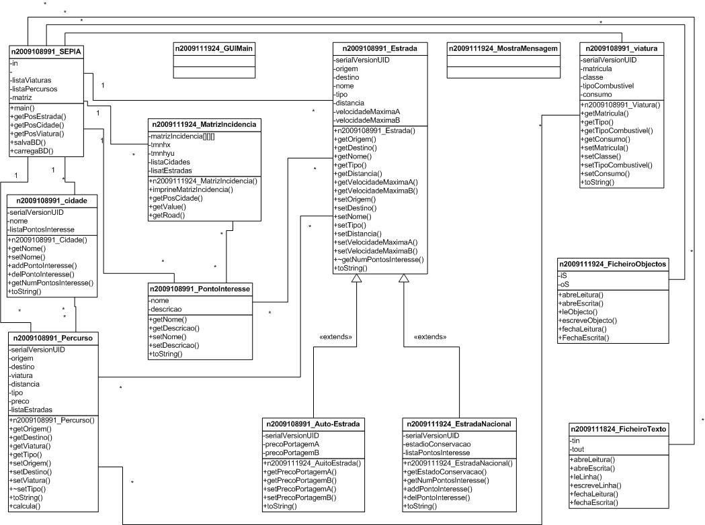
Figura - Versão final do diagrama de classes

DESCRIÇÃO DAS PRINCIPAIS ESTRUTURAS DE DADOS E DE FICHEIROS USADOS
No desenvolvimento desta aplicação para além dos tipos de dados primitivos, recorremoas a diversas algumas estruturas de dados. As principais estruturas de dados e de ficheiros, já referidas na secção 2 são as seguintes:

ArrayList
Neste programa são utilizadas diversas estruturas de dados tipo ArrayList designadamente:
- listaCidades;
- listaEstradas;
- listaPontosInteresse;
- listapercursos.
Um ArrayList é uma estrutura de dados

Ficheiros
São igualmenteb utilizados neste programa ficheiros: ficheiros de objectos e ficheiros de texto Para desenvolver a aplicação pedida é necessário recorrer a meios de armazenamento para além da memória central do computador. É necessário recorrer a ficheiros, que são dispositivos de memória permanente. Para este efeito são utilizadas duas classes: FicheiroDeObjectos e FicheiroDeTexto.

Ficheiros de Objectos
A classe FicheiroDeObjectos permite gerir ficheiros que podem armazenatr objectos.

Ficheiros de Texto
A segunda classe gere ficheiros que só podem conter caracteres.

JAVADOC
Em anexo

LISTAGEM DO PROGRAMA
A listagem do programa desenvolvido para implementar o projecto SEPIA: Sistema de sElecção de Percursos rodovIÁrios é apresentada em anexo ao presente relatório.

ANEXO
(JAVADOC)
(Listagem do Programa)

